ДЯСНАТА ПОЛИТИКА ВЪВ ВИСШЕТО ОБРАЗОВАНИЕ И НАУКАТА
ОБРАЗОВАНИЕТО КАТО СТРАТЕГИЧЕСКА ЦЕЛ

Ася Михайлова
Депутат от ОДС в 40-то Народно събрание на Република България
Член на Комисията за образование и наука
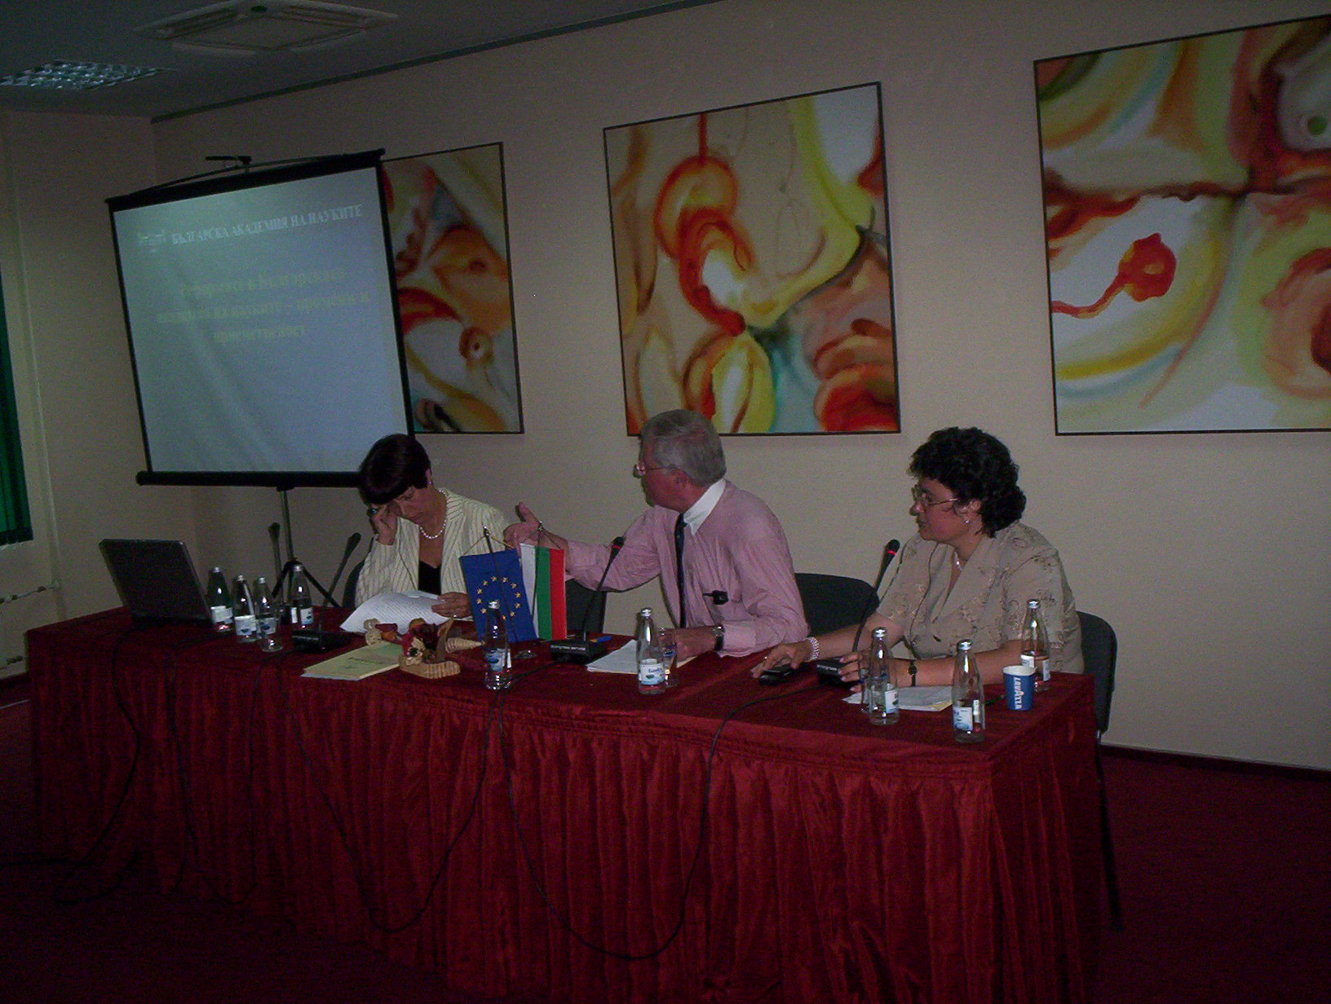
Първо искам да благодаря на организаторите на тази конференция и в частност на г-жа Маринова за поканата, отправена към мен за участие в настоящата конференция. Смятам, че последователността и усърдието демонстрирани в организацията и провеждането на този, бих казала, цикъл от форуми, показва активна позиция на гражданското общество, от каквато всички ние имаме нужда.
На второ място трябва да отбележа, че така формулираната тема на моето експозе, която ми беше зададена от организаторите, намирам за доста претенциозна и същевременно рестриктивна, но все пак ще отчертая основните характеристики на моето политическо виждане за образованието, от позицията на представител на дясна политическа сила. Аз съм народен представител от парламентарната група на ОДС, като член на партия „Гергеовден”. Била съм районен кмет на Студентски град.
Ако направим ретроспекция на политическите битки, вероятно ще установим, че най-много министри на образованието у нас за последните век и половина са губили поста си от конюнктюрни съображения. Същевременно, повечето известни европейски политици са минали в началото на кариерата си през този ресор. Това показва, че образованието е особена част от новата история на човечеството и в частност на нашата страна. Във всички случаи правителствата от периода на прехода решаваха проблемите на просвещението и ограмотяването от перспективата на собствения си мандат. Политическите партии в България, като че ли много бавно осъзнават, че образованието е стратегически сектор на българската икономика. Безсмислен е всеки проект за икономически и социален просперитет на България, който не отчита качеството и конкурентноспособността на човешкия ресурс, с който ще бъде осъществяван.
Искам да подчертая, че политиката в областта на образованието трябва да има статут на национална кауза, която да се отстоява в общонационално съгласие между политически партии, институции на държавната власт на всички нива и гражданското общество. Крайно време е функционирането на образователната система, чийто цикъл е и ще остане 3-4 пъти по-дълъг от един управленски политически мандат, да бъде обезпечено с дългосрочни стратегия и план за действие, които да гарантират стабилност.
Като всеки стратегически сектор и образованието се нуждае от благоприятна и хармонична законова среда, от достатъчно инвестиции, от дългосрочна програма за устойчиво развитие, от управление с визия за перспективите и нормална конкурентна среда за развитие. Като другите стратегически сектори и образованието има свои особености, които не могат да не се вземат предвид при неговото управление: дългосрочност на инвестициите (ниска ликвидност, но с много висока добавена стойност); изключителен обществен интерес – практически няма член на обществото незасегнат пряко или косвено от образованието, съответно – и ползите, и загубите в сектора имат много висока цена; гарантирано участие на държавата, което предопределя сектора и като територия на публично-частно партньорство.
От друга страна развитието на академичното образование и научните изследвания, трябва да бъде съобразено с нуждите на националната икономика от специалисти; да е насочено към секторите, в които собствените научни изследвания ще доведат до по-бръз и по-изгоден резултат от трансфера на чужди технологии и същевременно да се прави сравнителен анализ между нашите и чуждите фундаментални научни постижения.
Създаването на програма за инвестиране в образованието и науката, която съответства на приоритетите на обществено-икономическото развитие и принципите на доброто управление на националното богатство е задължително условие за добро съвременно образование. Това означава ясна програма за дългосрочно инвестиране в образованието, която да почива на реални данни за потребностите, възможностите и приоритетните насоки за развитие на страната и същевременно позволява актуализация, съобразена с динамиката на съвременното развитие на българското общество. България непрекъснато е изправена пред проблема да устои на конкурентния натиск на европейските икономики, които поне от десетилетие целенасочено инвестират в знания, или именно там, където нашата политика далеч не е сред най-успешните, а именно – политиката на икономиката на знанието.
За тази цел е необходимо разпределение на обществените фондове и привлечените частни инвестиции в образователната система на принципа на конкуренцията между ефективни образователни проекти, гарантиращи качество, и изграждане на партньорство с частния бизнес при финансирането на образователни политики. В това отношение е добре да се залагат форми, които гарантират справедливо разпределение на средствата за образование на конкурентен принцип като ваучерната система, като „средствата вървят след студентите и до известна степен след учените” – един демократичен начин за оценка на качеството на образованието.
Какво още е необходимо за постигане на качество на образованието, отговарящо на българските традиции и българския проект за развитие?
- ясен отговор на въпроса, какво е необходимо на средната класа в България (то трябва да подготви именно грамотни, предприемчиви и мобилни хора, които добре познават правата и задълженията си);
- ясна програма за развитие на академичното образование и научните изследвания, съобразена с нуждите на държавата, която да гарантира равен достъп до образование на всички чрез специални фондове за подкрепа на учащи се от рисковите групи, както и на студентите с изявени способности. Добър пример е дългочаканата законова рамка за студентското кредитиране.
- представителство на ключови партньори-инвеститори в образованието като бизнес среди и родителска общност, както и на основния агент на прилагането на образователната политика – преподавателската общност;
- по-голямо участие на гражданското общество при подготовката на решения и прилагането на мерки по отношение на образованието;
- прозрачен механизъм за контрол върху разпределението на средствата за заплащането на образователния или научно-изследователския продукт, който да зависи само от неговото качество.
Аз няма да правя преглед на законодателството ни в тази област, но ще отбележа, че европейското измерение на българското образование не се изчерпва с хармонизацията на законодателството, а изисква и конкретни стъпки за промените, свързани с: Правото на модерен университет и европейско образование за всеки, правото на съвременна среда за научна дейност.
Азбучна истина е, че само добре образована, духовно богата и икономически просперираща млада генерация може да гарантира осъществяването на мечтаната цел, която е и национален идеал: България да стане привлекателна страна за всеки българин.
Реформата в образаванието не е само политическо скандиране, а е възможно да бъде осъществена в кратки срокове, което да доведе до сравнително бързи резултати. Целта на образователната система е изграждането на образовано общество и възпитаването на предприемаческо мислене. Достатъчно е да се очертаят основните моменти и принципи, на които трябва да се опре реформата, за да бъде успешна и да постигне целите си.
Искам още веднъж да подчертая кои са основните характерискитики на една работеща образователна система:
Лична отговорност – родителите, а по-късно младите хора носят главната отговорност да образоват децата си или да им предоставят добро обучение, а не държавата.
Автономност на университетите и научните центрове. Автономия, която ясно показва споделяне на права и отговорности с държавата. Държавата да изпълнява само функциите на задаващия поръчката, и да контролира качеството на крайния продукт и на образователните сертификати. Развитието на висшите училища да продължи да се стимулира с оттеглянето на държавата от директна намеса в учебните планове и с поддържането на обективна и прозрачна система на акредитация.
Децентрализация – трябва да се предоставя финансова свобода на университетите и научните центрове, възможност сами да определят организационната си структура и начина на управление, броя на преподавателите, техните заплати и необходими квалификации, критериите на базата, на които се определят възнагражденията. Финансирането на държавните университети и научни центрове трябва да става на база на ясни и конкретни критерии, обвързани и с конкретни резултати.
Конкуренция – която е моторът за иновации и подобряване на качеството и ефективността на работата. И в образованието, и в науката важат правилата на пазарната икономика. Там се готвят кадри и продукти и за политиката, и за бизнеса. И колкото по-добро е тяхното качество, толкова по-търсен е продуктът.

Уважаеми Колеги,
Като разглеждах темите, застъпени на тази конференция, се убедих, че те изразяват всичко, което е необходимо за една ефективна и ефикасна политика във висшето образование и науката. Става въпрос за прозрачност, конкуренция, системен подход, промяна, информационна култура, връзка на научните изследвания с индустрията и т.н. независимо от нюансите „дясно” и „ляво” в тази политика, аз смятам, че нашата задача е да облечем тези елементи в подходяща законова форма и да имаме грижата всички да контролираме нейното прилагане и изпълнение.

Благодаря за вниманието!

